МІНІСТЕРСТВО ОСВІТИ І НАУКИ УКРАЇНИ
Звягельський політехнічний фаховий коледж

«ДИСКРЕТНА МАТЕМАТИКА»

методичні вказівки до самостійної роботи
для студентів II-III курсу, які навчаються на основі базової середньої освіти
Освітньо-кваліфікаційний рівень: фаховий молодший бакалавр
Галузь знань: 12 інформаційні технології
Спеціальність: (123) комп’ютерна інженерія
Відділення: комп’ютерних дисциплін
Циклова комісія: комп’ютерних дисциплін


2024
ВСТУП
Згідно навчального плану студенти спеціальності 123 Комп’ютерна інженерія вивчають курс навчальної дисципліни «Дискретна математика» в загальному обсязі 4 кредити ЄКТС (120 годин).
Навчальний час, відведений для самостійної роботи студента, становить 46 годин.
Мета курсу:
ознайомити студентів з теоретичними основами комп’ютерної математики, з її основними поняттями та методами; підвищити математичну та алгоритмічну культуру студентів; вказати шляхи використання методів дискретної математики на практиці; сформувати уявлення про значення та область використання дискретної математики в сучасній математичній освіті.
Завдання курсу:
- виробити навички розв’язання основних задач дискретної математики;
- ознайомити студентів з сучасними уявленнями про алгоритми, з методами їх побудови та аналізу.
Навчальним планом курсу «Дискретна математика» передбачено різні форми роботи – сприйняття лекційного матеріалу, складання конспекту, практичні заняття, перегляд відеосюжетів, виконання письмових контрольних робіт, що допоможе студенту успішно скласти залік з дисципліни.
Невід’ємною складовою сучасних навчальних технологій є самостійна робота студентів. Самостійна робота – це особлива форма навчальної діяльності, спрямована на формування самостійності студентів.
Мета самостійної роботи студентів - формування навичок самостійної роботи студентів з інформацією, розвиток творчих здібностей та активізація розумової діяльності студентів, поглиблення теоретичних знань та практичних навичок, одержаних на заняттях, виховання самостійності у вирішенні проблем.
На самостійну роботу виноситься частина теоретичного матеріалу, який менш складний за змістом і який може бути опрацьований студентом самостійно.
Основними методами самостійного опрацювання матеріалу студентами є робота з підручником, робота з додатковими джерелами інформації, складання опорних конспектів, написання реферетів, складання таблиць.
Самостійна робота студентів оцінюється викладачем і враховується при підсумковому оцінюванні з курсу «Дискретна математика».

Тематичний план

Розділи, теми | Кількість годин
Розділи, теми | Загальний обсяг | у тому числі
Розділи, теми | Загальний обсяг | Теорія | Лаб.  роб. | Пр.  роб | СР
Розділ І.  Теорія множин | 20 | 8 |  | 4 | 8
Тема 1.1.  Теорія множин. Відношення і функції | 20 | 8 |  | 4 | 8
Розділ IІ.  Графи та дерева. Рекурентні відношення | 44 | 12 |  | 8 | 24
Тема 2.1. Орієнтовані графи, способи задання графів. Шляхи і цикли Ейлера | 18 | 6 |  | 4 | 8
Тема 2.2.  Дерева та їх властивості | 10 | 2 |  | - | 8
Тема 2.3.  Рекурсивні функції і алгоритми, рекурентні відношення | 16 | 4 |  | 4 | 8
Розділ ІІІ.  Булева алгебра | 26 | 14 |  | 8 | 4
Тема 2 .1.  Поняття булевої функції, елементарні булеві функції. Булеві формули | 26 | 14 |  | 8 | 4
Розділ ІV.  Логіка висловлювань та предикатів | 30 | 14 |  | 6 | 10
Тема 4.1.  Висловлення і логічні зв’язки. Аксіоматичні системи | 12 | 4 |  | 2 | 6
Тема 4.2.  Числення предикатів | 18 | 10 |  | 4 | 4
Всього: | 120 | 48 |  | 26 | 46
ТЕМИ ДЛЯ САМОСТІЙНОГО ВИВЧЕННЯ (46 годин)
Розділ І. Теорія множин
Тема 1.1.Теорія множин. Відношення і функції
(8 годин)

План
- Геометрична інтерпретація множин.
- Нескінченні множини.
- Операції над відношеннями.
- Властивості бінарних відношень.
- Алгебраїчні структури.

РЕКОМЕНДОВАНІ ДЖЕРЕЛА ІНФОРМАЦІЇ
- Бондаренко М.Ф. та ін. Комп’ютерна дискретна математика / М.Ф. Бондаренко, Н.В. Білоус, А.Г.Руткас – Харків: «Компанія СМІТ», 2004. стор.18-20, 26-29, 37-41, 73-78.
- Шевченко Г.В., Шкапа В.В. Дискретна математика. Навчально-методичний посібник. – К.: ДУТ, 2018. –158 с., стор. 4-45.
- Дискретна математика [Електронний ресурс] : навч. посіб. для студ. спеціальності 123 «Комп’ютерна інженерія», спеціалізації «Комп’ютерні системи та мережі» / М. А. Новотарський; КПІ ім. Ігоря Сікорського. –Електронні текстові дані (1 файл: 11500 Кбайт). – Київ : КПІ ім. Ігоря Сікорського, 2020. – 278 с., стор. 8-16, 31-38.
- Інформаційні ресурси.

ФОРМА ОПРАЦЮВАННЯ
Конспект, Google Документ.
ФОРМА КОНТРОЛЮ
Фронтальне опитування, тест, залік.

ПИТАННЯ ДЛЯ САМОКОНТРОЛЮ
- Поясніть відмінність між діаграмами Венна і кругами Ейлера.
- Зобразіть підмножини даної множини за допомогою кругів Ейлера.
- Доведіть твердження: будь-яка нескінченна підмножина зчисленної множини також зчисленна.
- Дайте визначення композиції відношень.
- Обґрунтуйте можливість відношення мати не одну, а кілька властивостей.
- Дайте визначення порядку операцій. Наведіть приклади унарної, бінарної, n-арної операції.
- На діаграмі Ейлера-Венна зобразити множину .
- Встановити властивості однорідного бінарного відношення , заданого на множині дійсних чисел.

Розділ IІ. Графи та дерева. Рекурентні відношення
Тема 2.1. Орієнтовані графи, способи задання графів. Шляхи і цикли Ейлера (8 годин)

План
- Неорієнтовані графи.
- Остови графа. Теорема Кірхгофа.
- Гамільтонові цикли.
- Непланарні графи.
- Гомеоморфні графи.

РЕКОМЕНДОВАНІ ДЖЕРЕЛА ІНФОРМАЦІЇ
- Бондаренко М.Ф. та ін. Комп’ютерна дискретна математика / М.Ф. Бондаренко, Н.В. Білоус, А.Г.Руткас – Харків: «Компанія СМІТ», 2004. стор. 275-278, 242-243.
- Шевченко Г.В., Шкапа В.В. Дискретна математика. Навчально-методичний посібник. – К.: ДУТ, 2018. –158 с., стор. 45-59.
- Дискретна математика [Електронний ресурс] : навч. посіб. для студ. спеціальності 123 «Комп’ютерна інженерія», спеціалізації «Комп’ютерні системи та мережі» / М. А. Новотарський; КПІ ім. Ігоря Сікорського. –Електронні текстові дані (1 файл: 11500 Кбайт). – Київ : КПІ ім. Ігоря Сікорського, 2020. – 278 с., стор. 154-169, 262-264.
- Інформаційні ресурси.

ФОРМА ОПРАЦЮВАННЯ
Конспект, Google Документ.

ФОРМА КОНТРОЛЮ
Фронтальне опитування, тест, практична робота.

ПИТАННЯ ДЛЯ САМОКОНТРОЛЮ
- Поясніть поняття :зв'язність графів, компоненти зв'язності, сильнозв'язані графи?
- Наведіть приклади ізоморфних графів.
- Гамільтонові ланцюги і цикли. Обґрунтуйте умови існування гамільтонових ланцюгів і циклів на графі.
- Зобразити графи симетричного; рефлексивного та транзитивного; лінійного замикань бінарних відношень, графи яких зображені на рисунках:
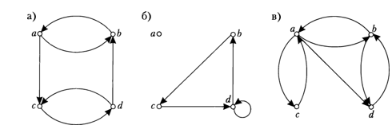

- Назвіть види графів які представлено на рисунках.
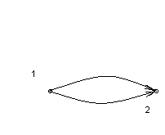
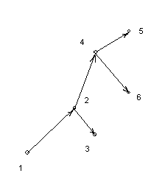
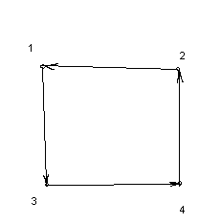
Тема 2.2. Дерева та їх властивості (8 годин)

План
- Характеристика дерев.
- Деякі класи графів й їхніх частин.
- Мінімальні остовні дерева. Алгоритм Краскала.
- Процедури побудови остовного дерева та лісу.
- Властивості циклічного рангу.
- Фундаментальна система циклів графа.

РЕКОМЕНДОВАНІ ДЖЕРЕЛА ІНФОРМАЦІЇ
- Бондаренко М.Ф. та ін. Комп’ютерна дискретна математика / М.Ф. Бондаренко, Н.В. Білоус, А.Г.Руткас – Харків: «Компанія СМІТ», 2004. стор.269-274.
- Шевченко Г.В., Шкапа В.В. Дискретна математика. Навчально-методичний посібник. – К.: ДУТ, 2018. –158 с., стор. 54-63.
- Дискретна математика [Електронний ресурс] : навч. посіб. для студ. спеціальності 123 «Комп’ютерна інженерія», спеціалізації «Комп’ютерні системи та мережі» / М. А. Новотарський; КПІ ім. Ігоря Сікорського. –Електронні текстові дані (1 файл: 11500 Кбайт). – Київ : КПІ ім. Ігоря Сікорського, 2020. – 278 с., стор. 196-202.
- Інформаційні ресурси.

ФОРМА ОПРАЦЮВАННЯ
Конспект, Google Документ.

ФОРМА КОНТРОЛЮ
Фронтальне опитування, залік, контрольна робота.

ПИТАННЯ ДЛЯ САМОКОНТРОЛЮ
- Поясніть суть теореми Келі.
- Дайте визначення бінарного дерева.
- Охарактеризуйте правила обходу бінарних дерев.
- Дайте визначення коду дерева.
- Побудуйте дерево вашої родини та запишіть його метричні характеристики.
- Доведіть, що центр дерева складається з однiєї вершини, якщо дiаметр дерева – парне число, та з двох вершин, якщо це не так.
Тема 2.3. Рекурсивні функції і алгоритми, рекурентні відношення (8 годин)

План
- Рекурсія в програмуванні. Функції.
- Рекурсивні відношення та Геделева нумерація.
- Аналіз сортування алгоритмів.
- Використання швидких алгоритмів.

РЕКОМЕНДОВАНІ ДЖЕРЕЛА ІНФОРМАЦІЇ
- Бондаренко М.Ф. та ін. Комп’ютерна дискретна математика / М.Ф. Бондаренко, Н.В. Білоус, А.Г.Руткас – Харків: «Компанія СМІТ», 2004. стор.374-381.
- Капітонова Ю.В. та ін.. Основи дискретної математики / Ю.В. Капітонова, С.Л. Кривий, О.А. Летичевський та ін.. – К.: Наукова думка, 2002. – 578.
- Шевченко Г.В., Шкапа В.В. Дискретна математика. Навчально-методичний посібник. – К.: ДУТ, 2018. –158 с., стор. 90-104.
- Математична логіка та теорія алгоритмів: Конспект лекцій [Електронний ресурс]: навч. посіб. для студ. спеціальності 113 «Прикладна математика», освітньої програми «Наука про дані та математичне моделювання» / О.Л.Темнікова ; КПІ ім. Ігоря Сікорського. – Електронні текстові дані (1 файл: 3,60 Мбайт). – Київ : КПІ ім. Ігоря Сікорського, 2021. – 177 с., стор. 71-78.
- Інформаційні ресурси.

ФОРМА ОПРАЦЮВАННЯ
Конспект, Google Документ.

ФОРМА КОНТРОЛЮ
Фронтальне опитування, залік.

ПИТАННЯ ДЛЯ САМОКОНТРОЛЮ
- Поясніть, що є більш важливим: ефективність алгоритму або швидкість роботи комп’ютера.
- Наведіть розрахунок, як впливає збільшення швидкості роботи комп’ютера у 10 разів на припустимий розмір задачі для алгоритмів з часовими складностями порядку n, n² ?
- Розв'яжіть рекурсивну функцію
a₁ = 2,
a₂ = 10,
a_{n} = 5a_{n - 1} - 6a_{n - 2} при n > 2.
- Дайте визначення корекурсії.
- Дайте визначення рекурентності.
- Наведіть приклади індуктивних визначень.

Розділ ІІІ. Булева алгебра
Тема 3.1. Поняття булевої функції, елементарні булеві функції. Булеві формули (4 години)

План
- Булева алгебра : загальна, двохелементна і логічна.
- Двоїстість.
- Наслідки диз’юнктивного розкладання булевих формул.
- Наслідки кон’юнктивного розкладання булевих формул.

РЕКОМЕНДОВАНІ ДЖЕРЕЛА ІНФОРМАЦІЇ
- Бондаренко М.Ф. та ін. Комп’ютерна дискретна математика / М.Ф. Бондаренко, Н.В. Білоус, А.Г.Руткас – Харків: «Компанія СМІТ», 2004. стор.106-107,122-127.
- Шевченко Г.В., Шкапа В.В. Дискретна математика. Навчально-методичний посібник. – К.: ДУТ, 2018. –158 с., стор. 71-90.
- Дискретна математика. Навчально-методичний посібник для самостійної роботи студентів освітньо-кваліфікаційного рівня “Бакалавр” заочної форми навчання галузі знань 1701 “Інформаційна безпека” всіх напрямів підготовки / Укладачі: доцент Скубак О.М., доцент Жданова Ю.Д. – К.: ДУТ, 2013. – 48 с., стор.33-38.
- Інформаційні ресурси.

ФОРМА ОПРАЦЮВАННЯ
Конспект, Google Документ.

ФОРМА КОНТРОЛЮ
Фронтальне опитування, залік, контрольна робота.

ПИТАННЯ ДЛЯ САМОКОНТРОЛЮ
- Поясніть закони булевої алгебри.
- Дайте визначення двохелементної булевої алгебри.
- Дайте визначення самодвоїстої функції.
- Доведіть:
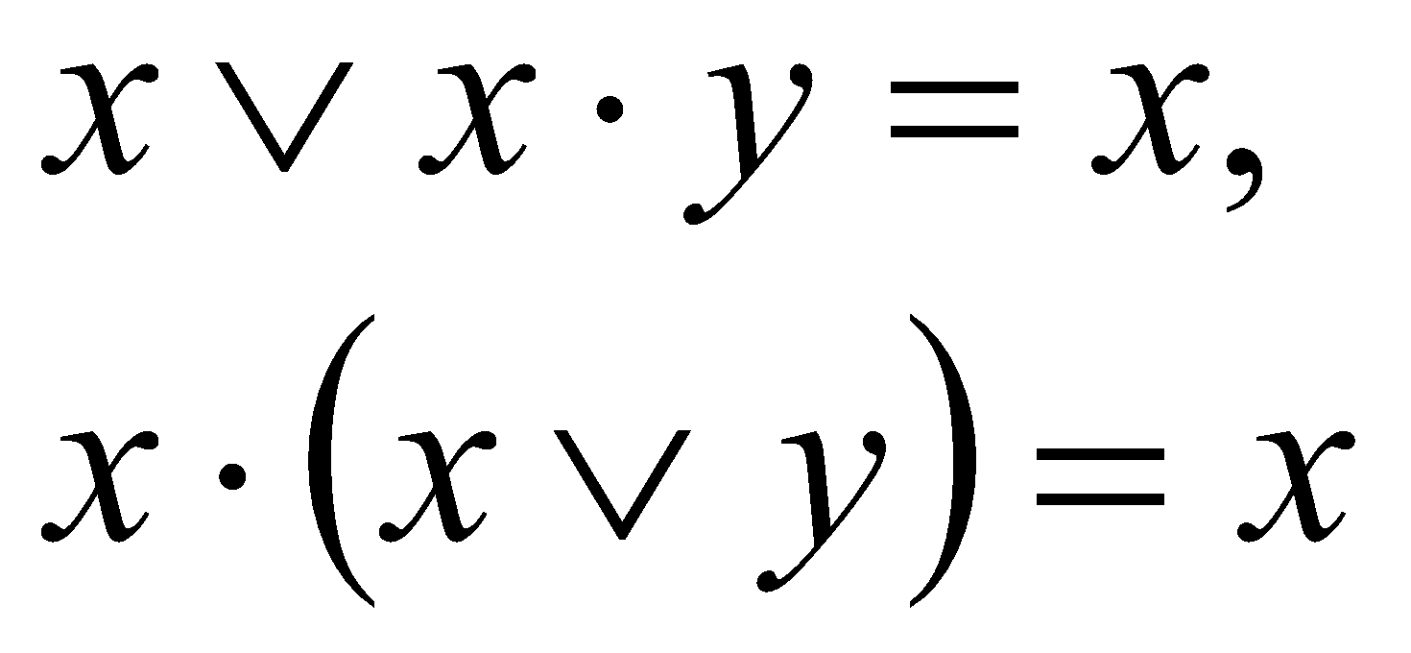
- Побудуйте СКНФ для функції 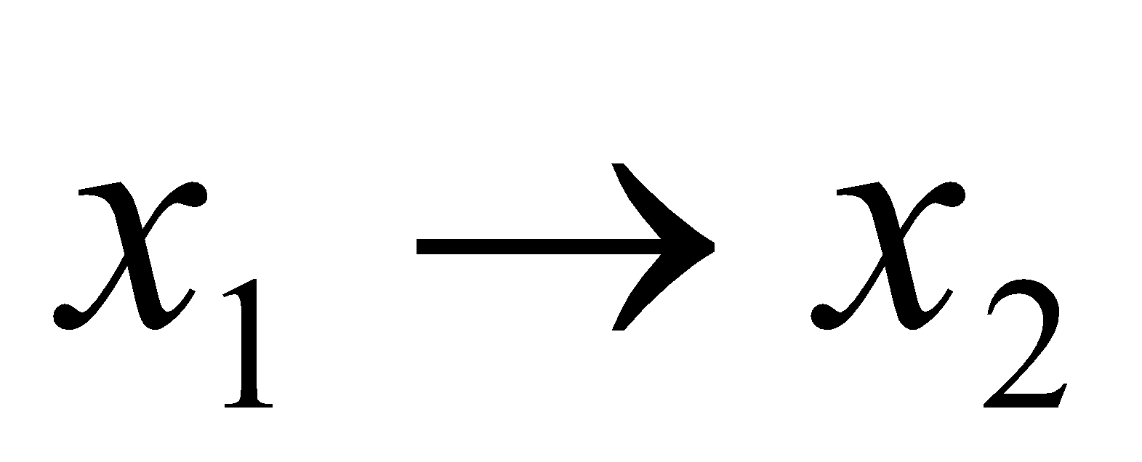.
- Побудуйте таблиці істинності для елементарних логічних функцій.
- Для логічної формули 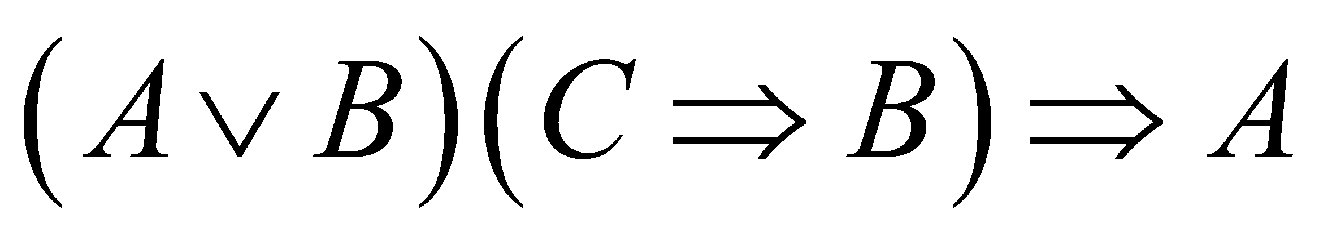 знайдіть ДДНФ.
Розділ ІV. Логіка висловлювань та предикатів

Тема 4.1. Висловлення і логічні зв’язки. Аксіоматичні системи (6 годин)
План
- Дедуктивні висновки у логіці висловлень.
- Тотожно істинні та рівносильні формули булевої алгебри.
- Необхідні і достатні умови.

РЕКОМЕНДОВАНІ ДЖЕРЕЛА ІНФОРМАЦІЇ
- Бондаренко М.Ф. та ін. Комп’ютерна дискретна математика / М.Ф. Бондаренко, Н.В. Білоус, А.Г.Руткас – Харків: «Компанія СМІТ», 2004. стор.197-201, 191-193, 195.
- Дискретна математика. Висловлювання: Конспект лекцій / О.О. Думіна, Є.Ю. Колбасіна, О.I. Удодова, Ю.С. Шувалова. – Харків: УкрДАЗТ, 2014. – 20 с., стор.3-15.
- Інформаційні ресурси.

ФОРМА ОПРАЦЮВАННЯ
Конспект, Google Документ.

ФОРМА КОНТРОЛЮ
Фронтальне опитування, залік, практична робота.

ПИТАННЯ ДЛЯ САМОКОНТРОЛЮ
- Обґрунтуйте істинне значення висловлення.
- Дайте визначення логічних зв’язків. Наведіть приклади їх застосування.
- Обґрунтуйте в чому полягає відмінність дедуктивних висновків від недедуктивних.
- Доведіть твердження: «Тотожно істинна формула логічно виходить з будь-якої формули».
- Запишіть у вигляді формули логіки висловлень і побудуйте таблицю істинності висловлення «Якщо йде дощ, то над моєю головою відкрита парасолька».

Тема 4.2. Числення предикатів ( 4 години)

План
- Узагальнення правил Де Моргана.
- Інтерпретація формул логіки предикатів.
- Обчислення предикатів.
- Багатозначна логіка.

РЕКОМЕНДОВАНІ ДЖЕРЕЛА ІНФОРМАЦІЇ
- Бондаренко М.Ф. та ін. Комп’ютерна дискретна математика / М.Ф. Бондаренко, Н.В. Білоус, А.Г.Руткас – Харків: «Компанія СМІТ», 2004. стор. 222- 223, 227-234.
- Капітонова Ю.В. та ін.. Основи дискретної математики / Ю.В. Капітонова, С.Л. Кривий, О.А. Летичевський та ін.. – К.: Наукова думка, 2002. – 578с.
- Математична логіка та теорія алгоритмів: Конспект лекцій [Електронний ресурс]: навч. посіб. для студ. спеціальності 113 «Прикладна математика», освітньої програми «Наука про дані та математичне моделювання» / О.Л. Темнікова; КПІ ім. Ігоря Сікорського. – Електронні текстові дані (1 файл: 3,60 Мбайт). – Київ : КПІ ім. Ігоря Сікорського, 2021. – 177 с., стор.6-36.
- Інформаційні ресурси.

ФОРМА ОПРАЦЮВАННЯ
Конспект, Google Документ.

ФОРМА КОНТРОЛЮ
Фронтальне опитування, залік, практична робота, контрольна робота.

ПИТАННЯ ДЛЯ САМОКОНТРОЛЮ
- Запишіть формули закону Де Моргана для кванторів.
- Поясніть в чому полягає правило видалення квантора загальності.
- Охарактеризуйте види багатозначних логік.
- Побудуйте таблицю істинності функцій двох змінних у трьохзначній логіці.
- Отримайте нормальну форму для формули:.

Бали | Критерії оцінювання навчальних досягнень студентів
2 | Студент фрагментарно відтворює незначну частину навчального матеріалу, має нечіткі уявлення про об’єкт вивчення, виявляє здатність елементарно викласти думку, може усно відтворити кілька визначень, без зв’язку між ними, знає основні закони алгебри логіки, може самостійно знайти відповідь у тексті підручника; виконує 20% від загальної кількості тестів.
3 | Студент знає більше половини навчального матеріалу, розуміє основний навчальний матеріал, здатний з помилками й неточностями дати визначення термінам, основним законам і правилам алгебри логіки , виконати перехід від формули до таблиці істинності, має стійкі навички роботи з текстом підручника, може самостійно оволодіти більшою частиною заданого матеріалу, підтверджує висловлене судження одним – двома аргументами; здатен використовувати під час відповіді допоміжні наочні матеріали; відповіді непослідовні та нелогічні, виконує 55% від загальної кількості тестів.
4 | Знання студента є достатньо повними, він вільно застосовує вивчений матеріал у стандартних ситуаціях, вміє виконати диз’юнктивні та кон’юнктивні розкладання булевих функцій, логічно висвітлює події з точки зору змістовного взаємозв’язку, уміє аналізувати, встановлювати найсуттєвіші зв’язки і залежності між фактами, робити висновки, загалом контролює власну діяльність. Відповідь його повна, логічна, обґрунтована, але з деякими неточностями. Здатен на рецензію відповіді іншого студента; здатен опрацьовувати матеріал самостійно, вміє підготувати реферат та захистити його найважливіші положення; виконує 80% від загальної кількості тестів.
5 | Студент володіє узагальненими знаннями з предмета, аргументовано використовує їх у нестандартних ситуаціях, уміє знаходити джерело інформації та аналізувати її, ставити і розв’язувати проблеми, уміє застосовувати вивчений матеріал для винесення власних аргументованих суджень у практичній діяльності, доведеннях, спроможній підготувати за підтримки викладача виступ на студентську конференцію. Визначає програму особистої пізнавальної діяльності; здатен до самостійного вивчення матеріалу; самостійно знаходить інформацію (наукова література, газетно –журнальні публікації, Інтернет),  самостійно оцінює різноманітні життєві явища і факти, виявляючи особисту позицію щодо них, самостійно виконує 100% від загальної кількості тестів.

